

Proiectare cu microprocesoare

Parcare automata

Autori: Popovici Eusebiu-Ionut & Rus Ionel

Grupa: 30234

# Cuprins

1. Cuprins 2

2. Prezentarea temei 3

3. Detalii de implementare 3

4. Motivarea abordarii alese 4

5. Concluzii si dezvoltari ulterioare 5

6. Referinte 5

# Prezentarea temei

Proiectul implementat constă într-un sistem de parcare automatizat cu un senzor ultrasunete și un servo motor controlat de un microcontroller Arduino. Scopul proiectului este să ofere un sistem de parcare automată care să detecteze dacă există un vehicul în apropierea spațiului de parcare și să gestioneze ocuparea și eliberarea locurilor de parcare.

# Detalii de implementare

* **Senzorul de distanță**: Un senzor ultrasunete (HC-SR04) este utilizat pentru măsurarea distanței dintre vehicul și senzor. Această măsurătoare determină dacă vehiculul se află în apropierea barierei.

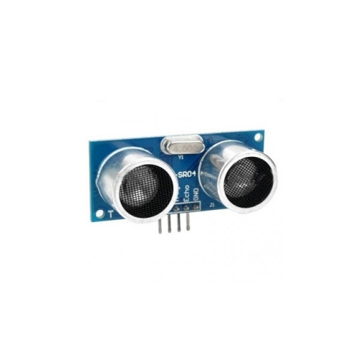

* **Servo motor**: Un servo motor controlează bariera, acesta se mișcă între un unghi de 0° și unul de 90°.

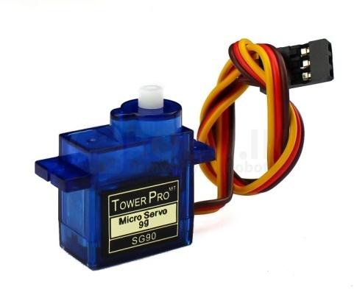

* **LED-uri indicator**: LED-urile sunt utilizate pentru a indica starea generală a parcarii (liber sau complet ocupata, respectiv pentru fiecare parcare in parte).

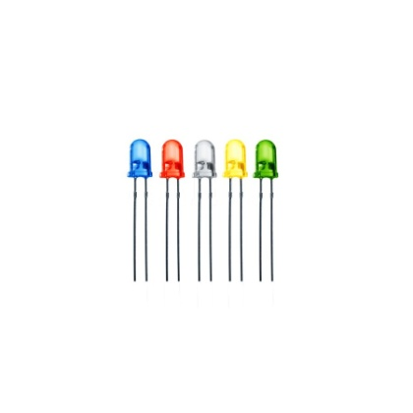

* **Buton pentru eliberarea manuală**: Un buton permite utilizatorului să elibereze manual un loc de parcare în momentul cand iese din parcare.

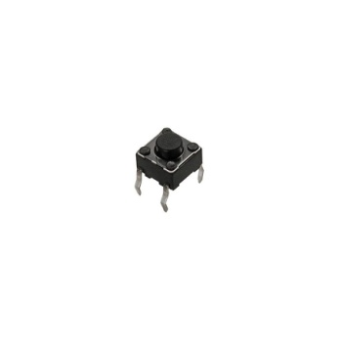

* **Monitor LCD**: Un ecran LCD afișează informații relevante, cum ar fi timpul cât a fost ocupat un loc de parcare și numărul de locuri de parcare libere.

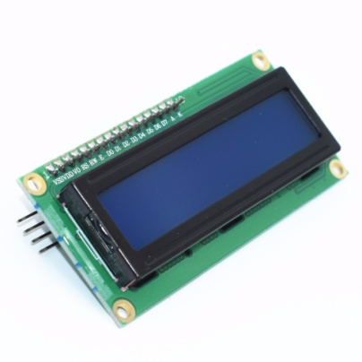

# Motivarea abordarii alese

* **Automatizare**: Sistemul oferă o soluție automată pentru gestionarea locurilor de parcare, eliminând necesitatea intervenției umane în mod regulat.
* **Eficiență energetică**: Utilizarea unui senzor ultrasunete pentru detectarea vehiculelor permite economisirea de energie în comparație cu metodele care implică senzori de greutate sau presiune.
* **Ușurință în utilizare**: Integrarea unui buton de eliberare manuală oferă flexibilitate și ușurință în utilizare pentru situații specifice.

# Concluzii si dezvoltari ulterioare

Proiectul oferă o soluție funcțională pentru gestionarea locurilor de parcare. Pentru dezvoltări ulterioare, se pot explora următoarele direcții:

* **Integrare cu o aplicație mobilă**: Dezvoltarea unei aplicații mobile pentru monitorizarea și controlul sistemului de parcare.
* **Utilizare a tehnologiei IoT**: Conectarea sistemului la internet pentru monitorizare și gestionare la distanță.
* **Implementarea unui algoritm de parcare inteligent**: Utilizarea unui algoritm inteligent pentru optimizarea utilizării locurilor de parcare în funcție de frecvența de utilizare.

# Referinte

* https://arduino.cc